* сообщение о знаменитом человеке

Курдина Алина, 10 «Б»: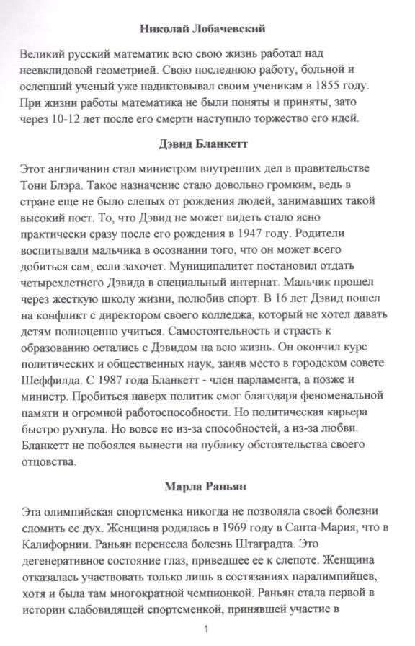

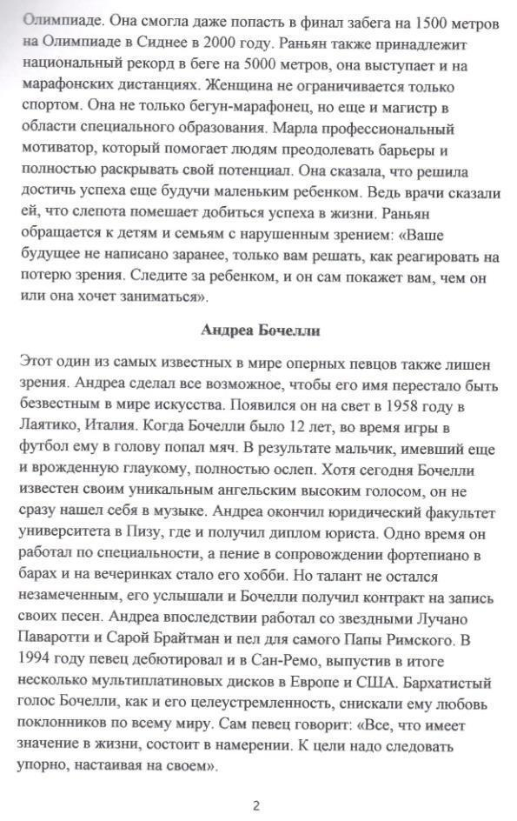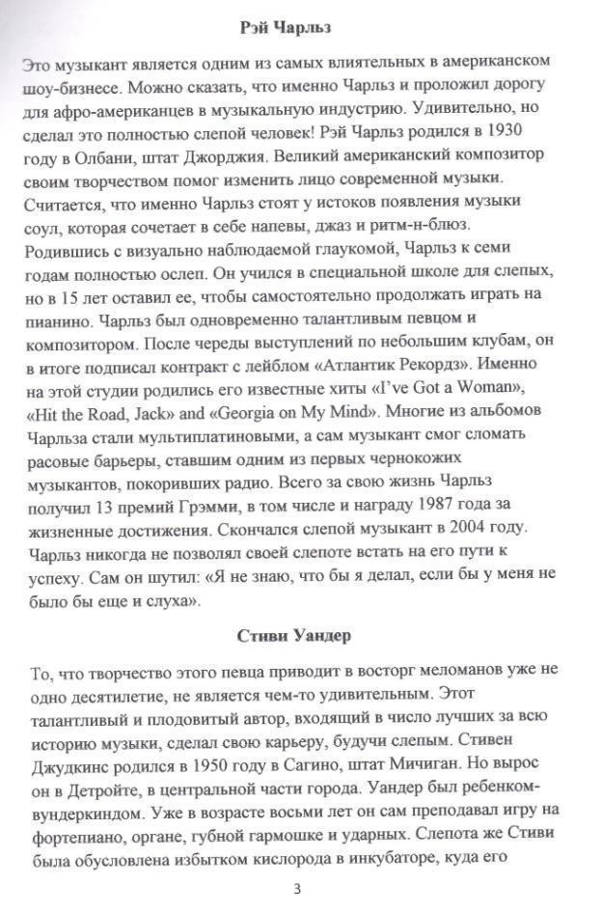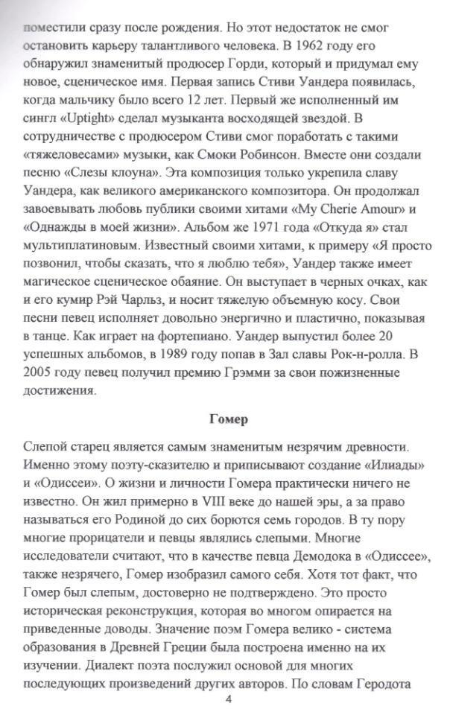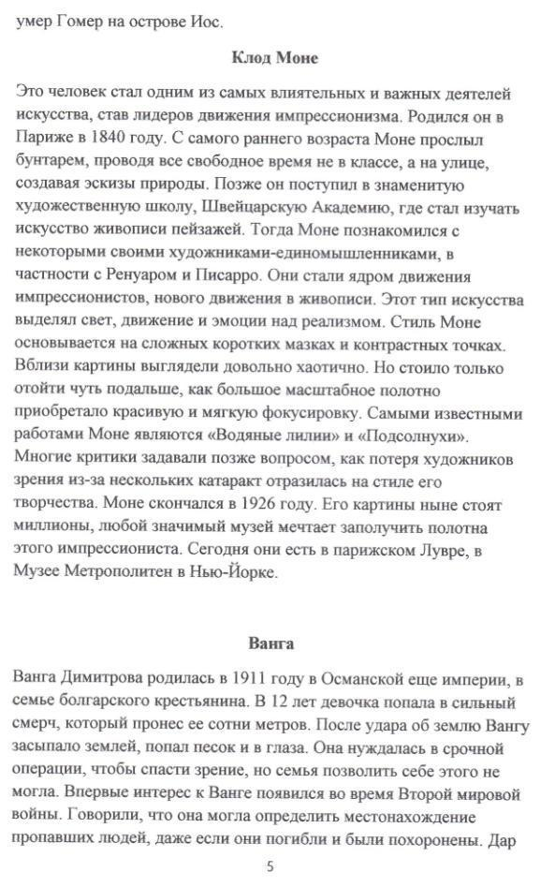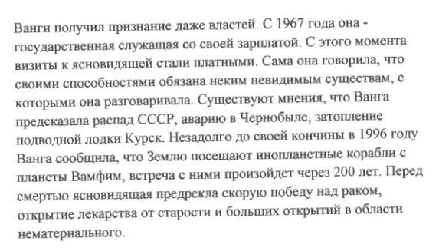

Панарина Анастасия, 10 «Б»: 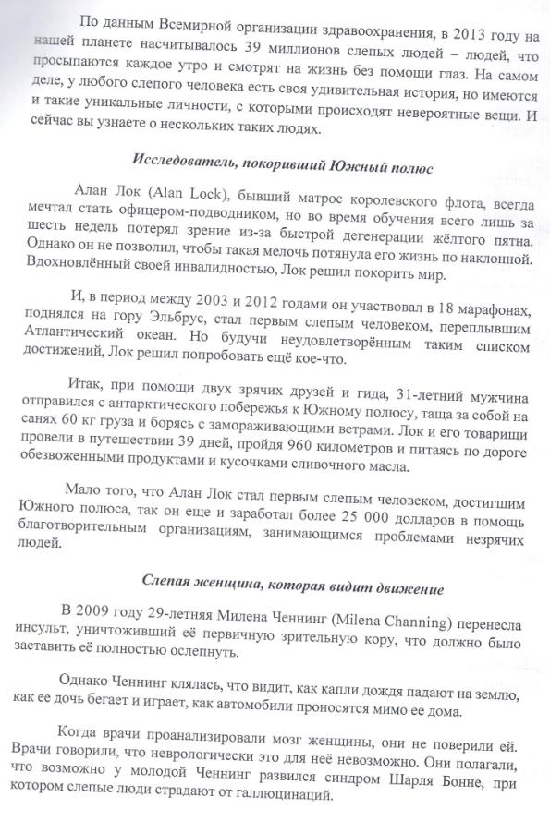

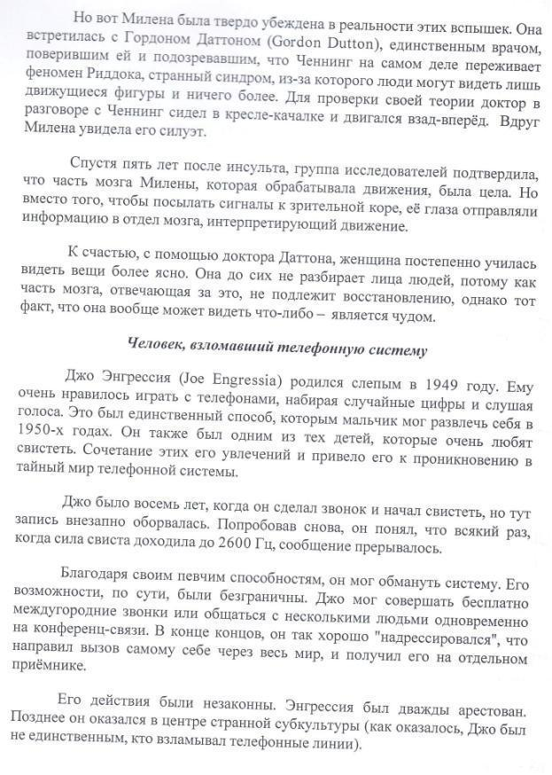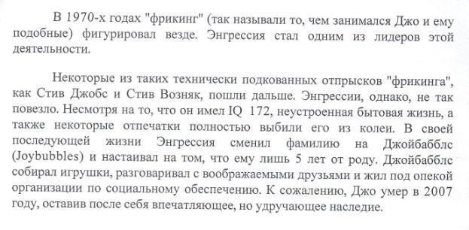

**Отзывы родителей**

Суммарное количество: 11 отзывов

Примеры отзывов:

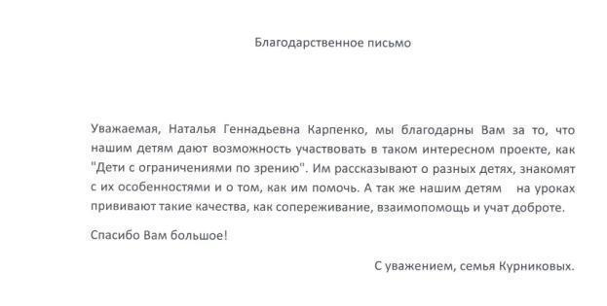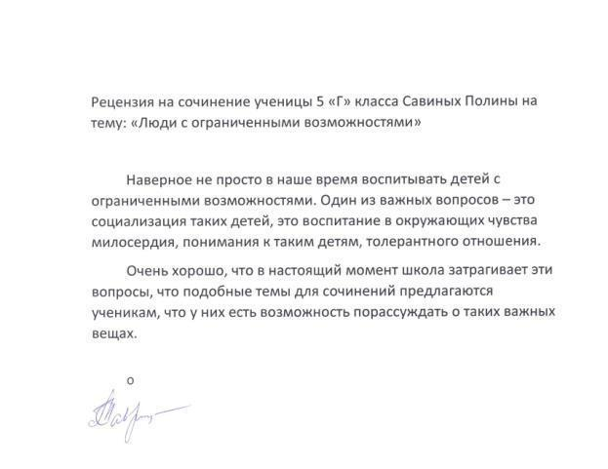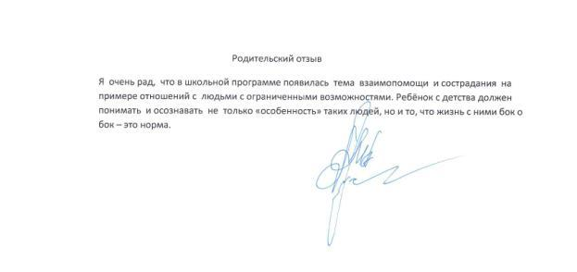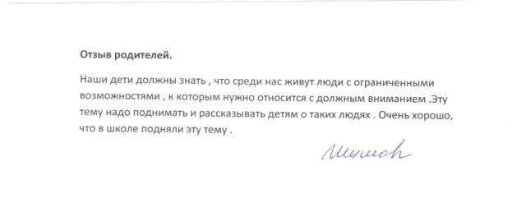

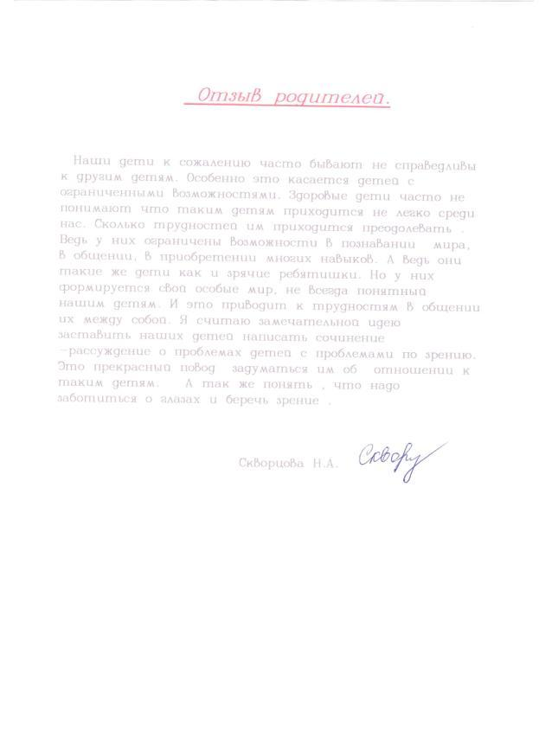

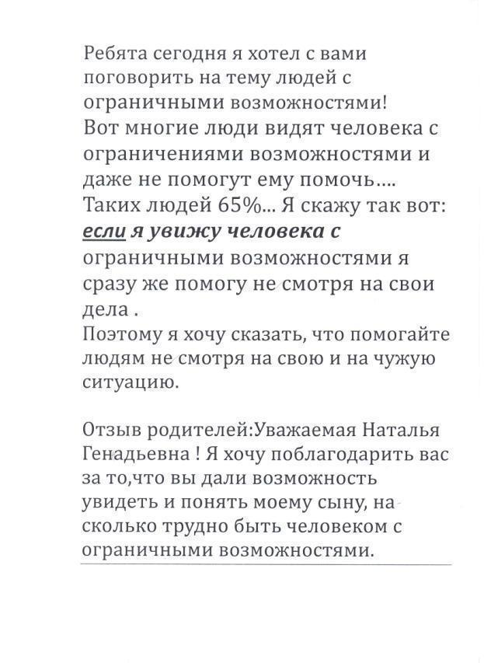

**Аналитика. Результаты проекта**

Среди участников социального проекта было проведено анкетирование по выявлению уровня толерантности (Тест коммуникативной толерантности В.В.Бойко[1]) и эмпатии (Степень выраженности эмпатических способностей В.В. Бойко[2]).

Результаты анкетирования:

**Приложение**

**Приложение 1**

**Тест коммуникативной толерантности В.В.Бойко**

0 – совсем неверно,   
1 –чаще не верно,   
2–чаще верно верно,   
3 – всегда верно   
1) Меня раздражают суетливые, непоседливые люди   
2) Шумные игры переношу с трудом   
3) Яркие личности действуют на меня отрицательно   
4) Безупречный человек – настораживает   
5) Меня обычно выводит из равновесия несообразительный собеседник   
6) Меня раздражают любители поговорить   
7) Я бы тяготился разговором с безразличным для меня попутчиком, если он проявит инициативу   
8) Я бы тяготился разговором со случайным попутчиком, который уступает мне по знаниям   
9) Я бы тяготился разговором с человеком иного интеллектуального уровня   
10) Мне не симпатичны: Молодежь (прически, мода)   
11) «Новые русские» (бескультурье, рвачество)   
12) Представители некоторых национальностей   
13) Тип мужчины (женщины)   
14) Одноклассники с низким уровнем успеваемости   
15) Считаю, что на грубость надо отвечать тем же   
16) Трудно скрыть, если человек чем-то неприятен   
17) Раздражают те, кто в споре стоит на своем   
18) Неприятны самоуверенные люди   
19) Трудно удержаться от замечания в адрес человека, толкающегося в транспорте , в очереди   
20) Имею привычку поучать окружающих   
21) Невоспитанные люди возмущают меня   
22) Я часто ловлю себя на том, что пытаюсь воспитывать кого-нибудь   
23) По привычке постоянно делаю кому-либо замечания   
24) люблю командовать близкими   
25) Меня раздражает:Старики в час пик в магазинах и транспорте   
26) Комната на двоих с незнакомым   
27) Несогласие других с моей правильной позицией   
28) Когда мне возражают   
29) Другие делают не так, как мне хочется   
30) Всегда надеюсь, что обидчик получит по заслугам   
31) Меня часто упрекают в ворчливости   
32) Долго помню обиды, которые мне нанесли те кого я ценю и уважаю   
33) Нельзя прощать одноклассникам бестактные шутки   
34) Если друг преднамеренно заденет мое самолюбие, я на него обижусь   
35) Я осуждаю людей, плачущих в чужую жилетку   
36) Не одобряю людей, которые при случае рассказывают о своих болезнях   
37) Ухожу от разговора, если кто-то жалуется на отношения в семье   
38) Без особого внимания выслушиваю исповеди друзей   
39) Иногда нравится позлить кого-нибудь из родных   
40) Мне трудно, как правило, идти на уступки другим   
41) Трудно ладить с людьми, у которых плохой характер   
42) С трудом приспосабливаюсь к новым знакомым, одноклассникам   
43) Не поддерживаю отношений со странными людьми   
44) Чаще из принципа настаиваю на своем, даже если понимаю, что партнер прав   
45) Медлительные люди обычно действуют мне на нервы

**Обработка результатов:   
1-45 высокая степень толерантности   
45-85 средняя степень толерантности   
85-125 низкая степень толерантности   
125-135 полное неприятие окружающих**

**Приложение 2**

**СТЕПЕНЬ ВЫРАЖЕННОСТИ   
ЭМПАТИЧЕСКИХ СПОСОБНОСТЕЙ   
В.В. БОЙКО**

**ОБРАБОТКА**  
Подсчитывается число совпадений ваших ответов по ключу по каждой шкале, а затем определяется суммарная оценка.  
***Ключ***.  
1. Рациональный канал эмпатии: +1, +7, -13, + 19, + 25, -31  
2. Эмоциональный канал эмпатии: -2, +8,—14, +2В, -26, + 32  
3. Интуитивный канал змпатии: -3, +9, +15, + 21, +27, -33.  
4. Установка, способствующие эмпатии: +4, —10, —16, —22, -28, -34  
5. Проникающая способность к эмпатии: +5, —1, —17, —23, -29,-35.  
6. Идентификация в эмпатии: +6, +12, +18, -24, +30, -36.  
**ИНТЕРПРЕТАЦИЯ**  
Оценки по каждой шкале могут варьировать от 0 до 6 баллов и указывают на значимость конкретного параметра в структуре эмпатии.  
***Рациональный канал эмпатии*** характеризует направленность внимания, восприятия и мышления человека на понимание сущности любого другого человека, на его состояние, проблемы и поведение. Это спонтанный интерес к другому, открывающий шлюзы эмоционального и интуитивного отражения партнера.  
***Эмоциональный канал эмпатии*** фиксируется способность эмпатирующего входить в эмоциональный резонанс с окружающими — сопереживать, соучаствовать. Эмоциональная отзывчивость становится средством вхождения в энергетическое поле партнера. Понять внутренний\' мир другого человека, прогнозировать его поведение и эффективно воздействовать возможно только в случае, если произошла энергетическая подстройка к партнеру. Соучастие и сопереживание выполняет роль связующего звена между людьми.  
***Интуитивный кана***л эмпатии позволяет человеку предвидеть поведение партнеров, действовать в условиях дефицита исходной информации о них, опираясь на опыт, хранящийся в подсознании. На уровне интуиции замыкаются и обобщаются различные сведения о партнерах.  
***Установки, способствующие иди препятствующие эмпатии***. Эффективность эмпатии снижается, если человек старается избегать личных контактов, считает неуместным проявлять любопытство к другой личности, убедил себя спокойно относиться к переживаниям и проблемам окружающих. Подобные умозрения резко ограничивают диапазон эмоциональной отзывчивости и эмиатического восприятии.  
***Проникающая способность в эмпатии*** расценивается как важное коммуникативное свойство человека, позволяющее создавать атмосферу открытости, доверительности, задушевности. Расслабление партнера содействует эмпатии, а атмосфера напряженности, неестественности, подозрительности препятствует раскрытию и эмпатическому постижению.  
***Идентификация*** — важное условие успешной эмпатии. Это умение понять другого на основе сопереживаний, постановке себя на место партнера. В основе идентификации легкость, подвижность и гибкость эмоций, способность к подражанию.  
  
Шкальные оценки выполняют вспомогательную роль в интерпретации основного показателя — **уровня эмпатии**. Суммарный показатель может изменяться от 0 до 36 баллов.  
**По предварительным данным, считают:  
— 30 баллов и выше — очень высокий уровень эмпатии;  
— 29-22 — средний уровень,  
— 21-15 — заниженный,  
— менее 14 баллов — очень низкий**.  
**ИНСТРУКЦИЯ**: «Вам предлагаются вопросы, на которые надо ответить «да» или «нет»».

**Стимульный материал**

1. У меня есть привычка внимательно изучать лица и поведение людей, чтобы понять их характер, наклонности, способности.
2. Если окружение проявляет признаки нервозности, я обычно остаюсь спокойным.
3. Я больше верю доводам своего рассудка, чем интуиции.
4. Я считаю вполне уместным для себя интересоваться домашними проблемами сослуживцев.
5. Я могу легко войти в доверие к человеку, если потребуется.
6. Обычно я с первой же встречи угадываю родственную душу в новом человеке.
7. Я из любопытства обычно завожу разговор о жизни, работе, политике со случайными попутчиками в поезде, самолете.
8. Я теряю душевное равновесие, если окружающие чем-то огорчены.
9. Моя интуиция — более надежное средство понимания окружающих, чем знания или опыт.
10. Проявлять любопытство к внутреннему миру другой личности бестактно.
11. Часто своими словами я обижаю близких мне людей, не замечая того.
12. Я легко могу представить себя каким-либо животным, ощутить его повадки и состояние.
13. Я редко рассуждаю о причинах поступков людей, которые имеют ко мне непосредственное отношение.
14. Я редко принимаю близко к сердцу проблемы друзей.
15. Обычно за несколько дней я чувствую: что-то должно случиться с близким мне человеком, и ожидания оправдываются.
16. В общении с деловыми партнерами обычно стараюсь избегать разговоров о личном.
17. Иногда близкие упрекают меня в черствости, невнимании к ним.
18. Мне легко удается копировать интонацию, мимику людей, подражая им.
19. Мой любопытный взгляд часто смущает новых партнеров.
20. Чужой смех обычно заражает меня.
21. Часто действуя наугад, я, тем не менее, нахожу правильный подход к человеку.
22. Плакать от счастья глупо.
23. Я способен полностью слиться с любимым человеком, как бы растворившись в нем.
24. Мне редко встречались люди, которых я понимал бы без лишних слов.
25. Я невольно или из любопытства часто подслушиваю разговоры посторонних людей.
26. Я могу оставаться спокойным, даже если все вокруг меня волнуются.
27. Мне проще подсознательно почувствовать сущность человека, чем понять его.
28. Я спокойно отношусь к мелким неприятностям, которые случаются у кого-либо из членов семьи.
29. Мне было бы трудно задушевно, доверительно беседовать с настороженным, замкнутым человеком.
30. У меня творческая натура — поэтическая, художественная, артистическая.
31. Я без особого любопытства выслушиваю исповеди новых знакомых.
32. Я раскаиваюсь, если вижу плачущего человека.
33. Мое мышление больше отличается конкретностью, строгостью, последовательностью, чем интуицией.
34. Когда друзья начинают говорить о своих неприятностях, я предпочитаю перевести разговор на другую тему.
35. Если я вижу, что у кого-то из близких плохо на душе, то обычно воздерживаюсь от расспросов.
36. Мне трудно понять, почему пустяки могут так сильно огорчать людей.

1. Тест коммуникативной толерантности» В.В.Бойко. См. приложение 1 с. 72
2. Степень выраженности эмпатических способностей» В.В. Бойко. См. приложение 2 с.74